정보보안 준수 서약서
(외주사 임직원용)

본인은 귀사와 위탁 등의 계약 및 이에 준하는 사유(이하 ‘계약 등’)로 귀사를 위하여 계약 등에 정한 업무를 수행하는 회사의 소속임원 또는 직원으로서, 아래 사항을 준수할 것을 서약합니다.

1. 본인은 귀사의 정보자산보호 및 영업비밀유지의무를 성실히 이행하며, 정보보안에 관한 귀사의 규정, 지침, 정책 및 관계법규를 준수한다.
2. 본인은 업무관련 유무와 상관없이 귀사의 정보를 수집, 취득 등의 행위를 일체 하지 아니하며, 업무수행을 위하여 귀사의 사전 동의를 받은 경우를 제외하고는 복사, 녹음, 촬영 및 기타 방법에 의한 복제 등의 행위를 어떠한 경우에도 일체 하지 아니한다.
3. 본인은 업무관련 유무와 상관없이 귀사로부터 제공받거나 취득한 정보자산(개인정보)과 영업비밀을 귀사의 사전서면승인없이는 업무목적 이외에 사용하지 아니한다. 또한 업무목적인 경우에도 귀사의 사전서면승인없이는 이를 제3자에게 제공, 공개 또는 누설하지 아니하며, 보직변경 등으로 인한 업무 수행중단 또는 퇴직 등의 후에도 그러하다.
4. 본인은 귀사의 사전서면승인없이는 귀사의 정보자산(개인정보) 또는 시설 등에는 절대 접근하지 아니한다.
5. 제2조, 제3조 및 제4조의 규정에도 불구하고 사고발생 등 긴급한 사정이 있는 경우에는 각 조에 정한 제한,금지된 행위는 필요한 범위내에서는 허용된다. 단, 본인은 사고발생 등 긴급한 사정이 해소 또는 종료된 경우에 그 행위를 즉시 중단하고, 귀사의 업무관할 책임자에게 사후 보고한다.
6. 본인은 귀사의 업무를 수행함에 있어서 제3자의 정보자산(개인정보), 영업비밀 및 지적재산권을 사용하지 아니하며, 이로 인한 귀사의 손해에 대하여 일체의 책임을 부담한다.
7. 본인은 위탁업무 등의 중단 또는 종료, 보직변경, 인원교체 및 소속회사의 퇴직 등으로 업무를 수행하지 않는 경우에는 보유중인 자료를 귀사에 즉시 반납하거나 귀사의 요청이 있는 경우에 그 요청에 따라 이를 폐기 또는 제3자에게 인계하고, 이에 관한 일체의 사본도 보유하지 아니한다.
8. 본인은 본 서약서에 의거하여 귀사의 업무시스템을 통한 외부와의 인터넷, E-mail 및 기타 방법으로 업무자료를 송,수신하는 경우에 귀사의 보안시스템에 의해 모니터링되고 있음을 충분히 인식하고 이에 동의하며, 아울러 정보자산(개인정보) 및 영업비밀의 유출의 경우에 이에 관한 귀사의 조사에 동의하며, 이에 적극 협조한다.
9. 본인은 본 서약 및 부정경쟁방지 및 영업비밀에 관한 법률’ 등 관련법규을 위반한 경우에 민,형사상 책임을 부담한다. 또한 본인의 위반행위로 본인, 회사 또는 제3자가 수익을 얻거나 얻었을 수 있는 경우에는 그 수익일체는 귀사에 귀속됨을 확인하고, 그 수익의 환수에 적극 협조한다.

본인은 상기의 서약을 숙독하였음을 확인하고, 아울러 신의와 성실로서 이를 준수할 것을 확약합니다.

2022 년 03월 07일

프로젝트명 : 현대제철PI 3단계

- 당사 업무담당 : (직급) : (성명) (서명)
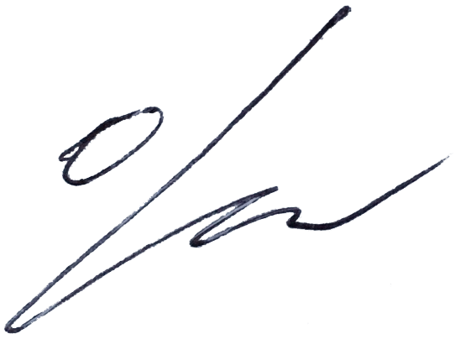
- 외부 서약인 : (회사명) 솔로몬텍 (성명) 이정원 (서명)

현대제철주식회사 귀중

